Лабораторная работа № 2.2

Тема: Проектирование форм и отчетов.
Цель работы: ознакомится с применением мастеров и конструкторов системы Access для создания экранных форм и отчетов.
Задание для выполнения:
создать в СУБД Access базу данных из нескольких связанных таблиц. Заполнить каждую таблицу 10-15 записями и построить средствами СУБД несколько запросов по базе. Сконструировать экранные формы для всех таблиц базы и отчеты по 2-3 запросам или таблицам, на форму главной таблицы добавить кнопки вызова других форм и отчетов.
.

Ход выполнения задания:
Создадим формы для добавления записей в таблицы. Создание форм представлено на рисунке 1.
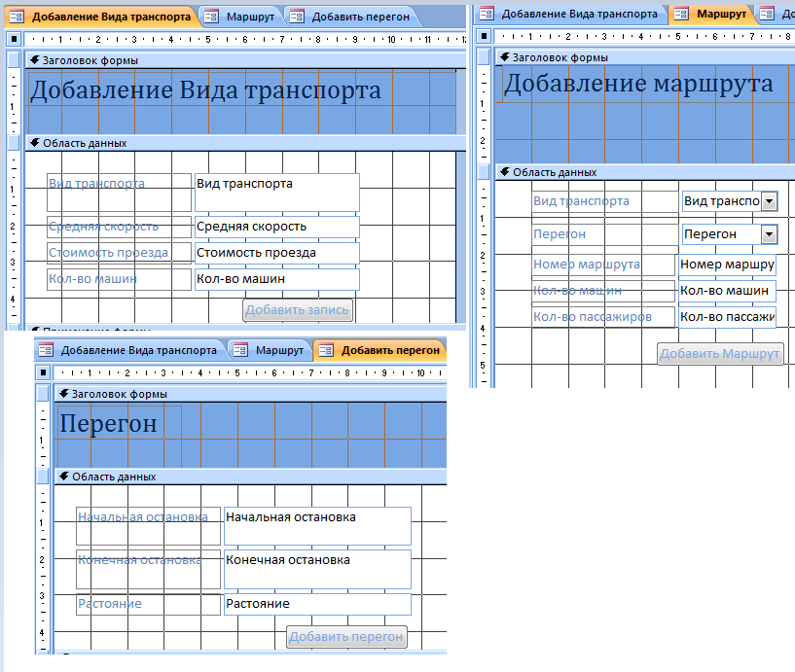
Рисунок 1 – Создание форм
Вид форм для вставки представлен на рисунке 2.
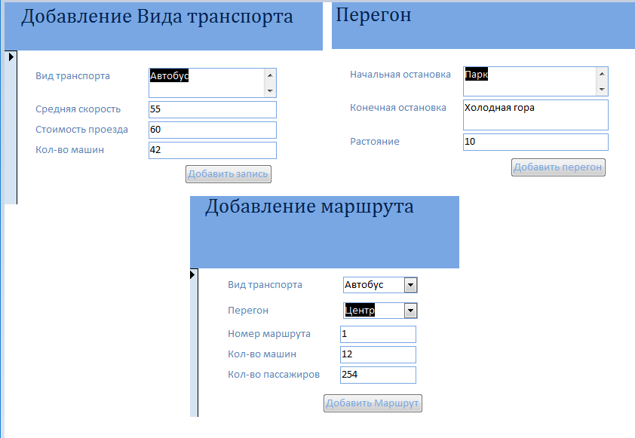
Рисунок 2 – Формы для вставки
Запрос на поиск оптимального маршрута между Парк и Холодная гора в режиме конструктор представлен на рисунке 3.
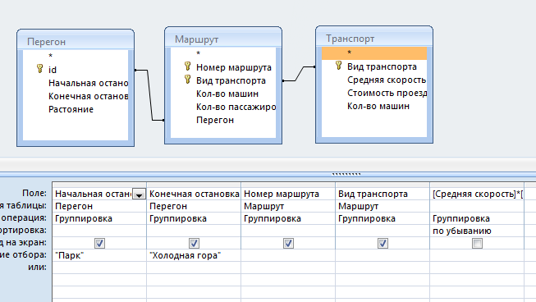
Рисунок 3 – Запрос на поиск оптимального маршрута
Этот же запрос в формате SQL.
SELECT TOP 1 Перегон.[Начальная остановка],
Перегон.[Конечная остановка],
Маршрут.[Номер маршрута],
Маршрут.[Вид транспорта]
FROM Транспорт
INNER JOIN (
Перегон INNER JOIN Маршрут ON Перегон.id = Маршрут.Перегон
) ON Транспорт.[Вид транспорта] = Маршрут.[Вид транспорта]
GROUP BY Перегон.[Начальная остановка],
Перегон.[Конечная остановка],
Маршрут.[Номер маршрута],
Маршрут.[Вид транспорта],
[Средняя скорость] * [Маршрут] ! [Кол-во машин]
HAVING (
((Перегон.[Начальная остановка]) = "Парк")
AND ((Перегон.[Конечная остановка]) = "Холодная гора")
)
ORDER BY [Средняя скорость] * [Маршрут] ! [Кол-во машин] DESC;

Запрос на получения среднего времени ожидания троллейбуса №39 в режиме конструктора представлен на рисунке 4.
Этот же запрос в формате SQL.
SELECT Транспорт.[Вид транспорта],
Маршрут.[Номер маршрута],
60 * ([Перегон] ! [Растояние] / [Транспорт] ! [Средняя скорость]) / [Маршрут] ! [Кол-во машин] AS [Время ожидания]
FROM Транспорт
INNER JOIN (
Перегон INNER JOIN Маршрут ON Перегон.id = Маршрут.Перегон
) ON Транспорт.[Вид транспорта] = Маршрут.[Вид транспорта]
WHERE (
((Транспорт.[Вид транспорта]) = "Троллейбус")
AND ((Маршрут.[Номер маршрута]) = 39)
);
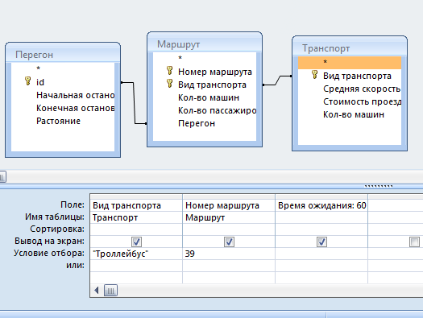
Рисунок 4 – Среднее время ожидания
Выборка трамвайных маршрутов рассортированных по уменьшению протяженности маршрута представлена на рисунке 5.
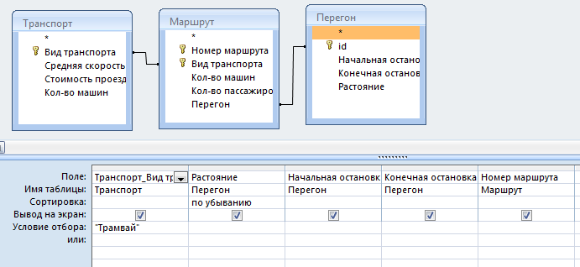
Рисунок 5 – Выборка трамваев по уменьшению протяженности
Этот же запрос SQL.
SELECT Транспорт.[Вид транспорта] AS [Транспорт_Вид транспорта],
Перегон.Растояние,
Перегон.[Начальная остановка],
Перегон.[Конечная остановка],
Маршрут.[Номер маршрута]
FROM Транспорт
INNER JOIN (
Перегон INNER JOIN Маршрут ON Перегон.id = Маршрут.Перегон
) ON Транспорт.[Вид транспорта] = Маршрут.[Вид транспорта]
WHERE (((Транспорт.[Вид транспорта]) = "Трамвай"))
ORDER BY Перегон.Растояние DESC;
Запрос на получение суммы денежных поступлений в день представлен на рисунке 6.
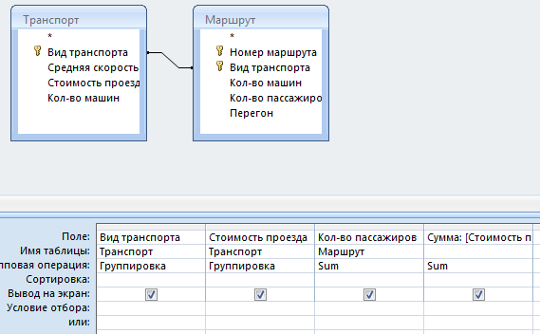
Рисунок 6 – Поступление денежных средств по виду транспорта
Этот же запрос в форме SQL.
SELECT Транспорт.[Вид транспорта],
Транспорт.[Стоимость проезда],
Sum(Маршрут.[Кол-во пассажиров]) AS [Sum-Кол-во пассажиров],
Sum([Стоимость проезда] * [Кол-во пассажиров]) AS Сумма
FROM Транспорт
INNER JOIN Маршрут ON Транспорт.[Вид транспорта] = Маршрут.[Вид транспорта]
GROUP BY Транспорт.[Вид транспорта],
Транспорт.[Стоимость проезда];

Создадим главную кнопочную форму (рисунок 7) и формы для вызова таблиц, форм, отчетов и запросов(рисунок 8).
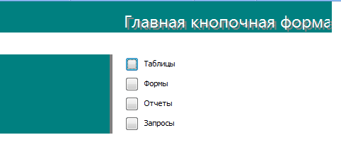
Рисунок 7 – Главная кнопочная форма
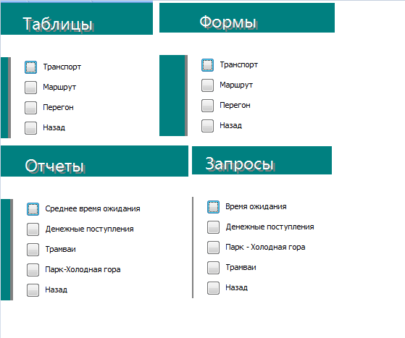
Рисунок 8 – Подчиненные формы

